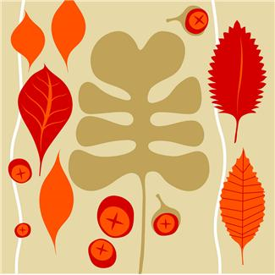

JÍDELNÍČEK
od 31.10.2011 – 4.11.2011

DEN | PŘESNÍDÁVKA | OBĚD | SVAČINKA
PONDĚLÍ | Bílá káva  Rohlík  Sardinková pomazánka  Jablko | Polévka ze sojových bobů  Kuře na způsob bažanta  Rýže dušená  Okurkový salát  Sirup jahoda | Čaj černý rybíz  Chléb Finský  Pomazánka sýrová s kapií  Rajče
ÚTERÝ | Čaj s mlékem  Chléb  Švédská pomazánka  Hruška | Kroupová polévka s masem  Kapustové karbanátky  Brambory vařené s máslem  Zelný salát s koprem  Džus - multivitamín | Čaj brusinky  Jogurt meruňka  Kukuřičné lupínky
STŘEDA | Bikava  Chléb Parlament  Jesenická pomazánka  Kiwi | Cuketová polévka s těstovinou  Špekové knedle  Zelí kysané  Korunní citrónová | Čaj jahoda  Buchtičky plněné vanilkovým krémem  Jablko
ČTVRTEK | Malcao  Rohlík sedlácký  Brokolicová pomazánka  Banán | Slepičí polévka s kapáním  Vídeňský guláš  Houskový knedlík  Citronáda | Mléko  Chléb Parlament  Tvarůžková pomazánka s okurkou  Hruška
PÁTEK | Čaj šípek  Jáhlová kaše  Kiwi, jablko | Květáková polévka  Rizoto z vepřového masa se zeleninou  Okurek  Čaj malina | Čaj malina  Chléb  Oříšková pomazánka se sýrem  Hrozno

Změna jídelníčku vyhrazena !
DOBROU CHUŤ!
V Jeseníku dne : 27.10.2011
Zpracovala: Trávníčková Milena - kuchařka
Schválil: Hrouda Petr – provozář ŠJ

